服装CAD精品网络课程电子教案

合体女外套衣身结构设计（1）
一、设计理念
本课的教学，结合人体体形特点，在新文化式原型的基础上进行的女外套后片的结构变化设计，学习在衣片有弧线分割时的结构设计方法。女外套分割线的变化很多，在本课中讲到的弧线分割是其中一种，我们将引导学生从原型的基本省道出发，根据款式图，调整省道的位置，配合使用CAD旋转工具，做出科学合理的分割线。
二、教学目标
1.知识目标
（1）女外套的款式分析，区分结构分割和装饰分割。
（2）掌握人体后背的体形特点：肩胛骨突起，后腰吸腰，后臀部圆浑
2.能力目标
（1）能根据成衣尺寸的要求，结合原型进行后片的制版。
（2）根据女外套后片款式图和成衣规格的要求，合理分配省道量和省道位置，科学绘制分割线。
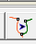
（3）能够使用 工具，调整有拼接的弧线。
3.情感目标
（1）培养学生严谨踏实的学习态度，做到每一步都有理有据。
（2）引导学生尊重事实，以实践检验真知。
三、教学重点与难点
1．教学重点：熟练CAD软件的基本使用方法，并能根据原型后片进行该款女外套的后片制图。
2．教学难点：准确科学绘制合理的分割线。
四、教学方法及策略
1.教法方面：多媒体演示法。
2.学法方面：小组学习法，自主探究法，任务驱动法，教师引导法
五、教学准备
学生成衣作业；班级分成4组，每组6人。
六、课时安排
1.理论教学：1课时
2.实践教学：1课时
七、教学实施
1.建议本课程采用理实一体化的教学模式，教学场所中应设置理论学习区和实践训练区。
2.为了保证实践教学效果，建议每位指导教师负责和指导24位左右学生，学生以小组形式开展学习，每组控制在6人左右。
3.课程教学组织推荐采用“情境导入—任务分析—实践操作—理论讲解—考核评价—总结提高”等形式。
八、教学实施过程
（一）情境导入
服装企业的生产环节中，版师是不可缺少的重要职位。今天，就让我们的学生来体验服装CAD版师的工作。服装的款式随着流行的变化，也在不断的改变。这就要求我们的版师具有扎实的制版基本功，能够根据款式图和规格尺寸的要求灵活地运用CAD软件，进行成衣的制版。本次课的内容为下图外套的后片。
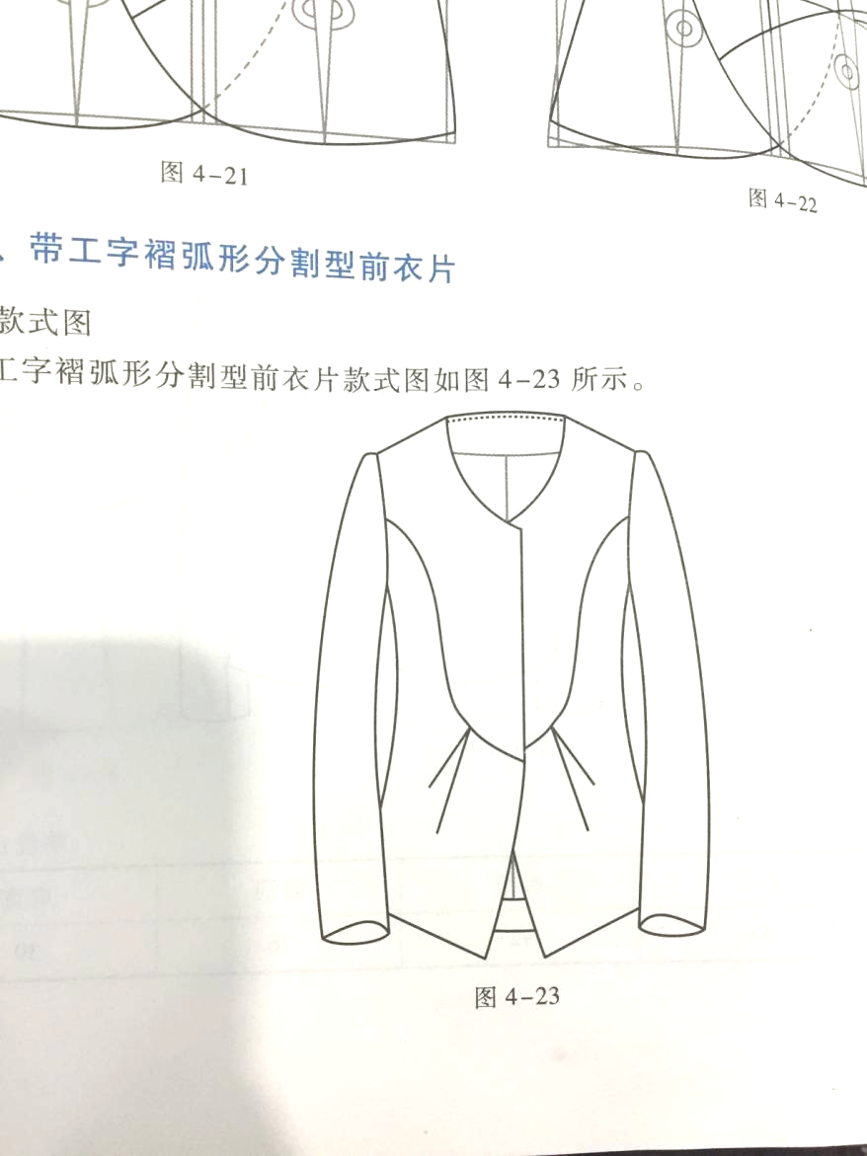
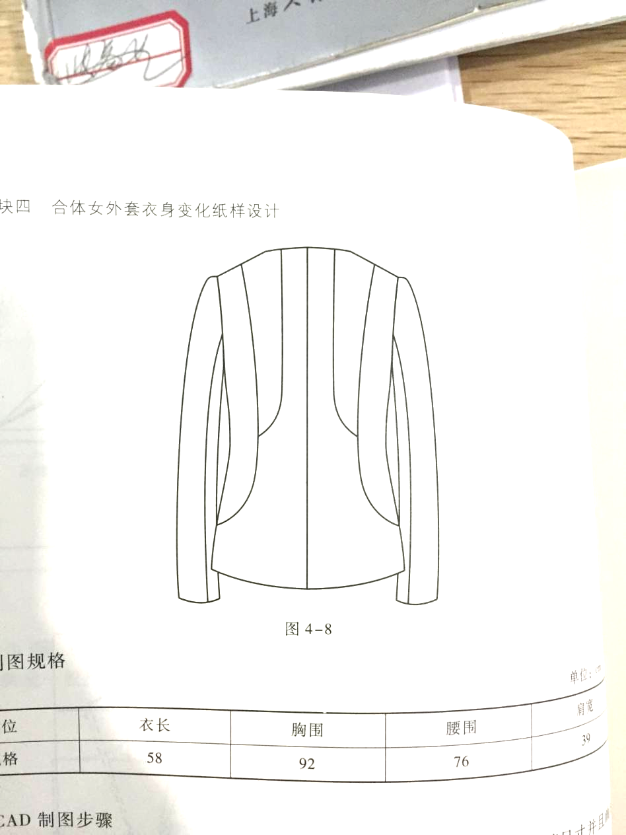

前片 后片
规格表：
部位 | 后衣长 | 胸围 | 腰围 | 肩宽
规格 | 56 | 92 | 76 | 39

（二）学习任务描述
任务要求各小组同学利用日本新文化式原型进行结构制图。

第一步 | 人体模特的展示，让学生理解后片主要需要解决是问题是肩胛骨突起，收腰，臀突。 | 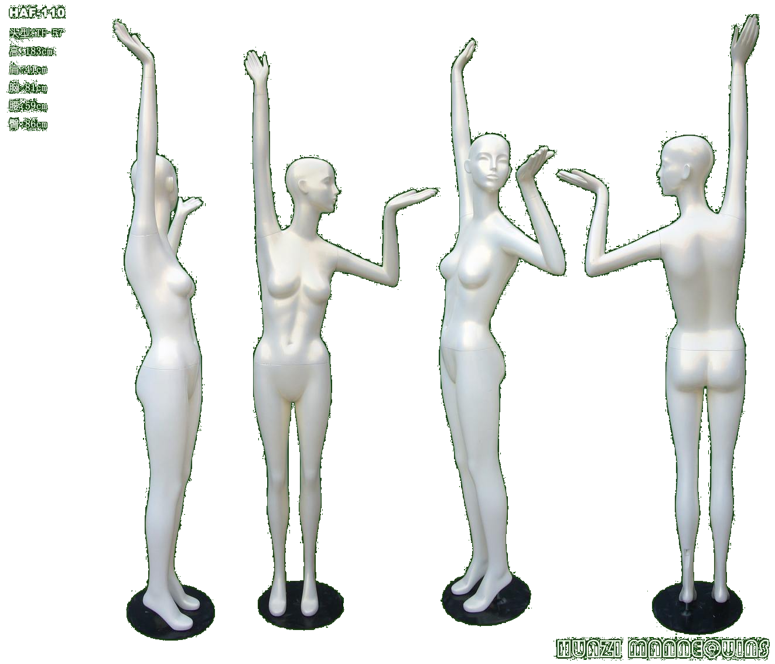
第二步 | 教师解析并举例：利用日本文化式原型在1:1在黑板白纸上做一个简单的公主缝的后片的制图思路探索，CAD只是制版的工具，首先要让学生了解制版的原理。  这一环节的设计同时也是上一节内容的复习和延展。我们分别通过肩省，后中收腰，侧边收腰等来解决肩胛骨突起，收腰，臀突这三个问题。  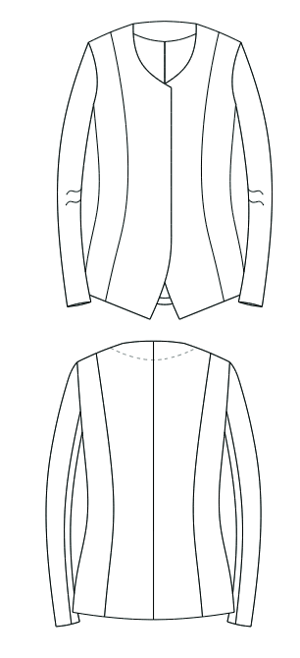  新工具  使用方法：  1.点选或框选要修改的线，单击右键结束。  2.点选或框选用来缝合的线，单击右键结束。  3.移动/添加/删除控制点；按shift键可水平垂直移动控制点。  4.单击右键结束操作。
  1.后片原型 | 2. 肩省的分配
  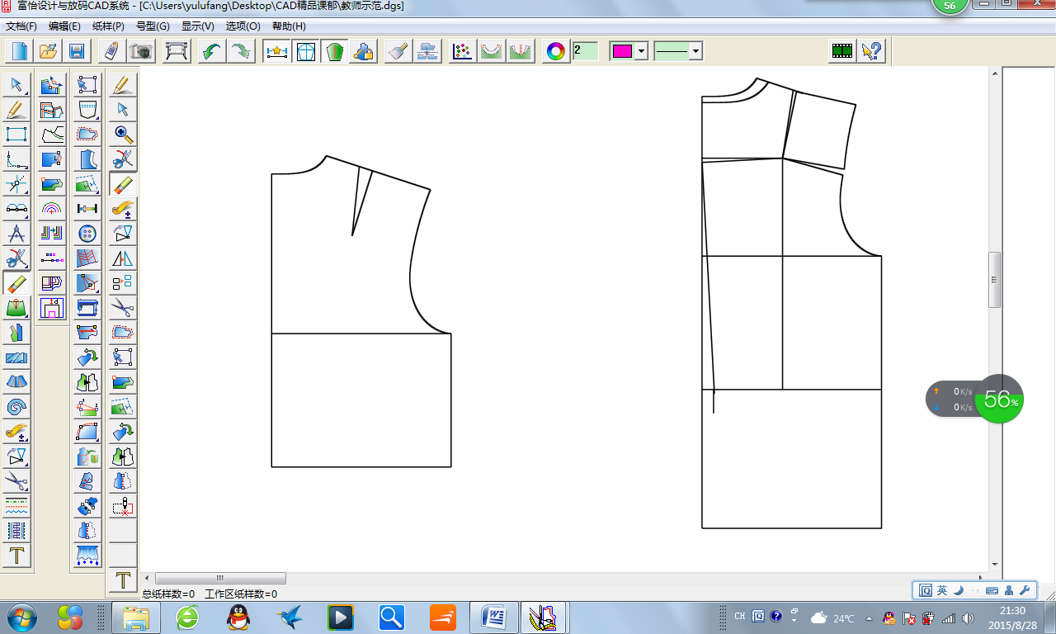
  3. 收腰、臀突 | 4. 连顺分割线
  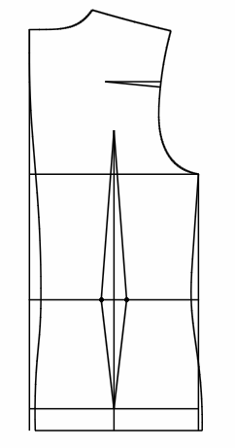 | 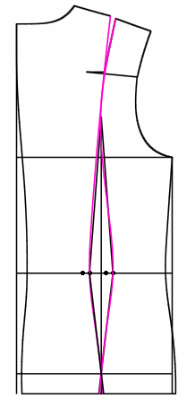
第三步 | 教师给出本堂课需要解决的后片的款式图，组织学生分组讨论，结合教师前面演示的方法，讨该款合体外套的后片制图思路。并用1:1制版在各组的白纸上展现出来。
第四步 | 成果展示。在同学的讨论中，同学们自主发现装饰分割线和结构分割线。 | 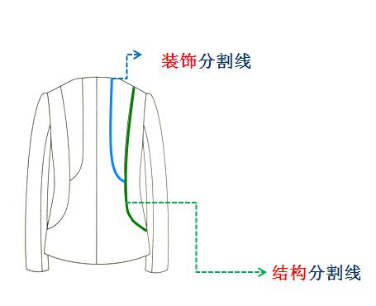

（三）实践操作训练
（1）教师CAD演示后片的制图步骤
1.处理原型的肩省和胸省，并挖深袖窿深线。 |  | 2.根据规格尺寸收腰。
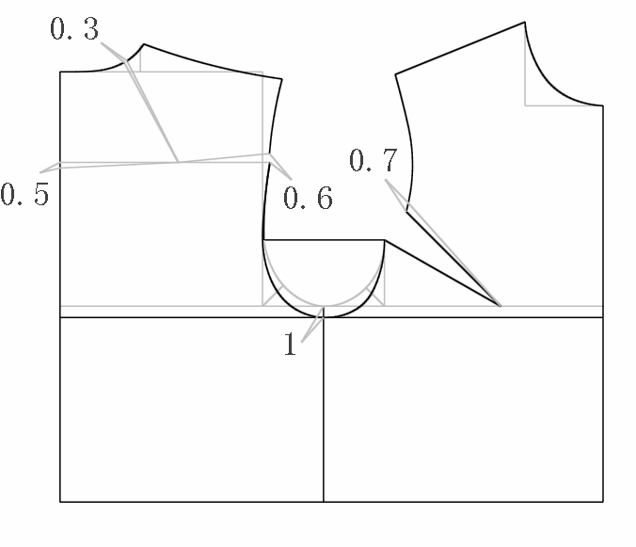 |  | 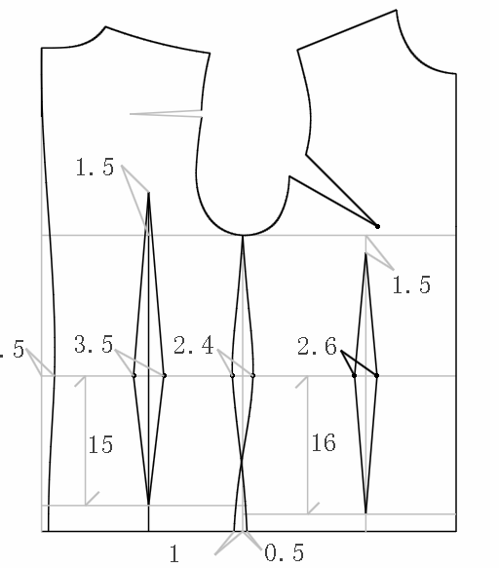
3.根据款式要求扩大领圈并画出腰线以上的设计线，合并肩省，画出结构线。 |  | 4.合并腰线以下的腰省，并将这部分腰省匀出0.5cm到侧缝，使臀部更加立体。
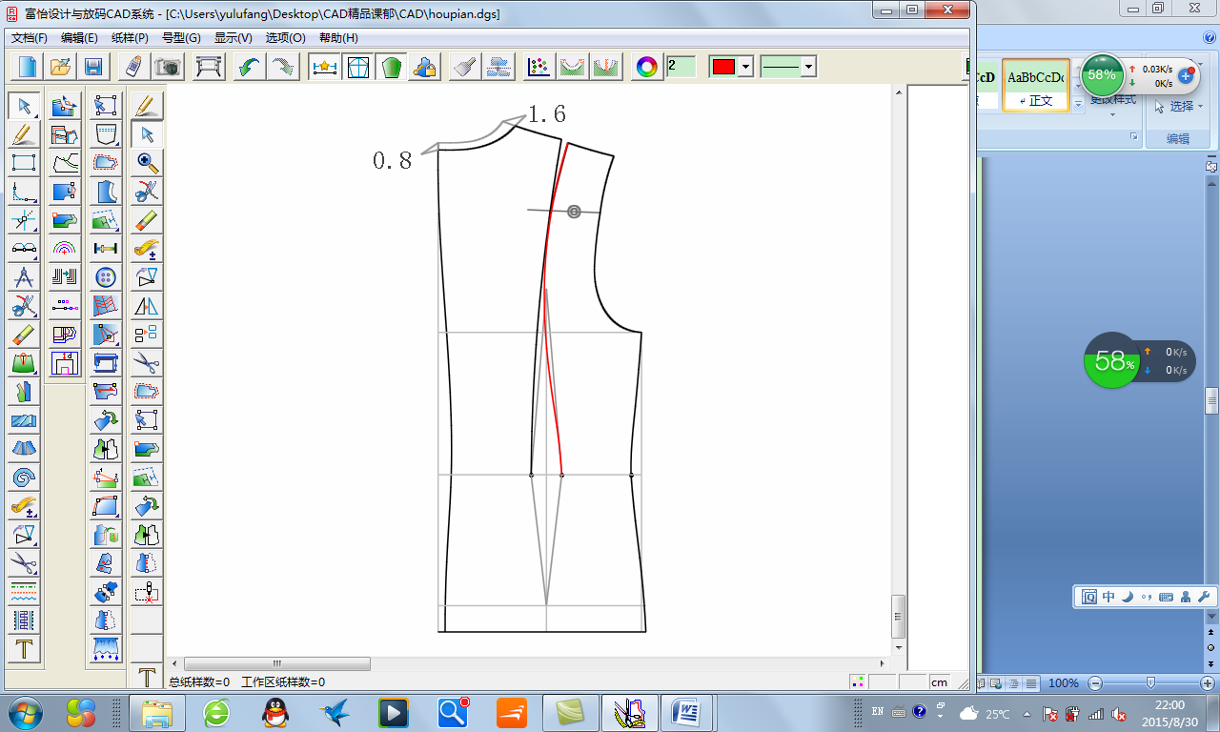  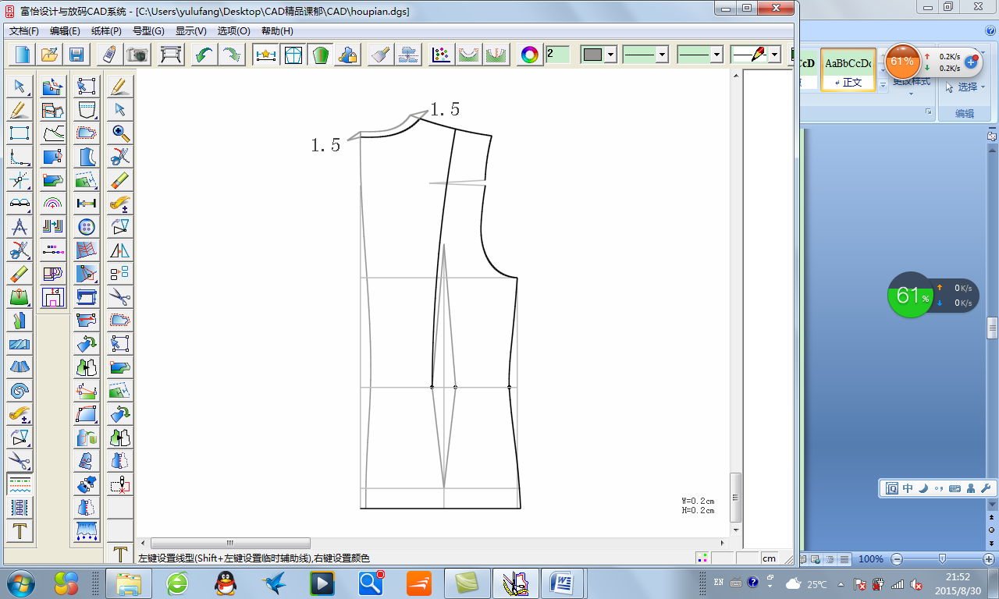 |  | 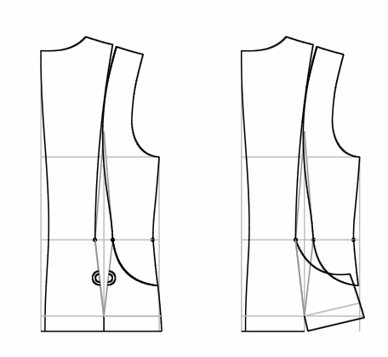
5.修顺外轮廓曲线如右图所示。 | 6.绘制装饰分割线。
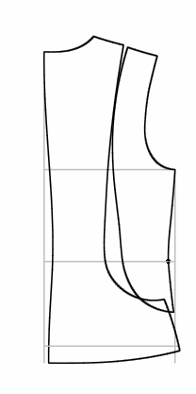 | 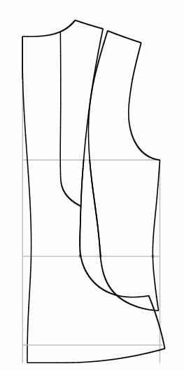
（2）学生CAD操作练习。
（四）理论知识学习
1.肩突、臀突的解决方法相似，都是通过省道来解决，但是由于肩突、臀突没有明显的突起点，这就要求省道能够均衡合理的分散，最总达到面的自然基础突起。
2．分割曲线的绘制是有科学依据的，而不是随意绘制的。在变化型的分割曲线绘制的时候，我们可以参照常见的基础分割线的绘制方法。
3.根据制版原理，修顺分割线，要求线条圆顺，没有明显的转折点。
（五）考核评价反馈
教师活动：结合相关理论知识和实践操作考核标准，以小组的形式组织考核评价。
考核时间 | 序号 | 具体指标 | 配分 | 得分
30  分  钟 | 1 | CAD工具使用熟练情况 | 20
30  分  钟 | 2 | 原型后片处理 | 20
30  分  钟 | 3 | 肩突、臀突和收腰的处理 | 20
30  分  钟 | 4 | 设计线和结构线的绘制 | 20
30  分  钟 | 5 | 外轮廓线的修顺 | 20
分数合计 |  |  | 100
学生活动：充分发挥团队协作的作用，积极参与理论知识、实践技能及综合职业能力的考核。
（六）总结汇报提升
教师活动：
本课的教学重点是运用CAD软件，进行弧线分割女外套后片的制图。CAD操作是服装制版的一种工具，学会制版的原理才是本节课的重点。教师在教学过程中，通过举例引导学生思考，并独立解决问题。真正做到让学生自主学习，教师只起到辅助引导作用。
学生活动：
大多数学生能够跟上教学进度，按照教师的要求，积极地思考，分组讨论。通过小组竞赛的形式，让学生在讨论比较中轻松学到并掌握知识点。
九、教学反思
1．通过新文化式原型，进行合体女外套的结构制图，易于学生掌握。
2．在本堂课的设置中，通过任务设置，促进学生的小组合作精神，在教师的引导下，学生的思想相互碰撞，通过CAD探索操作，教师点评，最后得出合理的解决结构的方式。
十、教学拓展（可选）
完成下图所示的合体女装前衣片的制图。
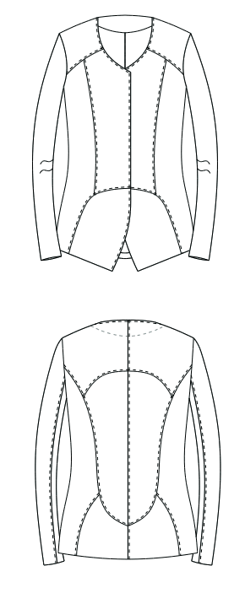
部位 | 后衣长 | 胸围 | 腰围 | 肩宽
规格 | 56 | 92 | 76 | 39

